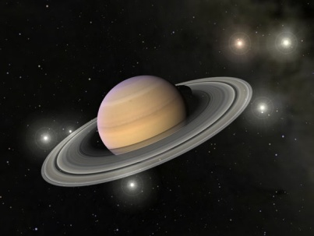
САТУРН
Каждый космонавт знает: самое тягостное время – последние минуты на Земле, вне корабля.

САТУРН
Мы хорошо понимали: нас ждут не увеселительные межзвездные прогулки, а напряженная работа.

САТУРН
Будущие космонавты уяснили: главной задачей будет оценка возможностей человека вести полезную работу в космосе.

САТУРН
Поселившись в Звездном городке, космонавтам быстро пришлось убедиться: предстоит немало трудиться и учиться.

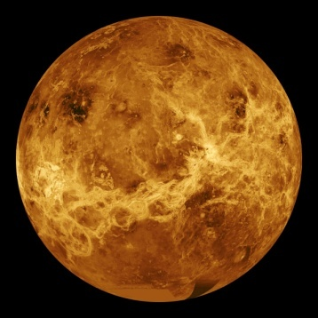
ВЕНЕРА

Началось невообразимое после спуска корабля «Восток»: мы прыгали и кричали от восторга.

ВЕНЕРА

Сообщения с борта космического корабля были утешительные: Гагарин хорошо переносил условия полета.

ВЕНЕРА
Космонавт всегда готов к любой неожиданности: он умеет переносить внезапные изменения температуры и точно сориентировать корабль.

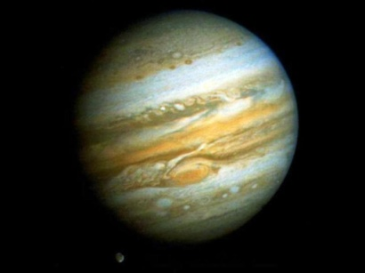
ЮПИТЕР
В космос космонавты берут с собой портрет Гагарина: он пример мужества, отваги, верности к долгу перед нашей великой Родиной.

ЮПИТЕР
Афишировать свои чувства было не в характере Гагарина: он просто любил, просто заботился о своих близких.

ЮПИТЕР
Гагарину хватало времени на все: он был предельно организованным человеком и знал цену времени.

ЮПИТЕР
Я испытывал большое счастье: я был первым человеком в космосе.

